Новости

В августе 2012 года на районном открытом педагогическом совете Гусева Екатерина Леонидовна, учитель-логопед детского сада № 20 «Росинка», награждена Почётной грамотой Министерства образования и науки РФ, Шумайлова Светлана Гавриловна, воспитатель, получила Почётную грамоту департамента образования Кировской области.

Гусева Екатерина Леонидовна, учитель-логопед,
педагогический стаж-33 года,
высшая квалификационная категория
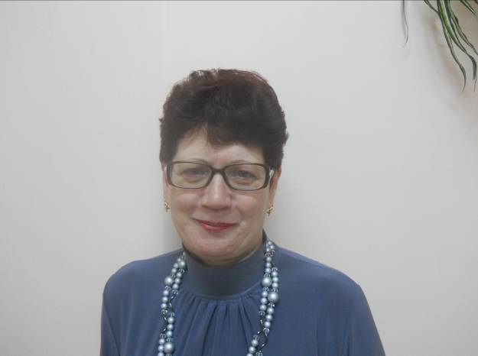
Специалист с высоким уровнем теоретической и практической подготовки в области коррекционной педагогики, специальной психологии, логопедии и дефектологии. Умело осуществляет дифференцированный и индивидуальный подход к детям, использует в своей работе элементы здоровьесберегающих технологий.
Продуктивное взаимодействие в работе с воспитателями и психологом позволяет Екатерине Леонидовне добиться высоких результатов в коррекции речи и развитии психических функций, стабильно положительной динамики – 93% в 2008 году. Её выпускники успешно адаптируются в школе, 93%- лёгкая и средняя степень адаптации выпускников 2008 года.
Много внимания она уделяет повышению педагогической компетентности родителей в вопросах коррекции, проводит еженедельные индивидуальные и групповые консультации.
В 2009 году обобщила опыт работы по теме «Коррекционно-развивающая работа с детьми с синдромом гиперактивности и общим недоразвитием речи», который был представлен на районном конкурсе «Мои инновации» и на Всероссийском конкурсе «Лучший логопед» Всероссийского научно-методического журнала «Логопед в детском саду».
Имеет публикацию «К вопросу о синдроме гиперактивности и дефицита внимания» во Всероссийском научно-методическом журнале «Логопед в детском саду».
Екатерина Леонидовна активно участвует в работе Консультационного пункта ДОУ с 2004 года, оказывает диагностическую и консультативную помощь семьям, воспитывающим детей дошкольного возраста с ограниченными возможностями здоровья.
Екатерина Леонидовна более 10 лет является членом районной психолого-медико-педагогической комиссии.

Шумайлова Светлана Гавриловна, воспитатель, педагогический стаж -20 лет, первая квалификационная категория

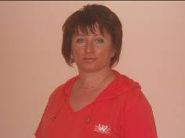
Педагог активно участвует в методической жизни района, области. Материалы из опыта работы на тему «Коррекционно-логопедическая работа по формированию пространственного ориентирования у детей дошкольного возраста с ограниченными возможностями здоровья» неоднократно были представлены на районных и областных методических мероприятиях. В 2008 году педагог участвовала во Всероссийском конкурсе «Сто друзей». В 2008 году провела открытое занятие на заседании районной проблемной группы «Развивающее обучение». В 2009 году участвовала в районном конкурсе «Мои инновации» и в районном конкурсе методических материалов «Моя малая Родина». В 2010 году участвовала в III Всероссийском конкурсе на лучшую методическую разработку по экологической проблематике, в районном конкурсе презентаций и видеофильмов «Качественное образование- залог успешного развития ребёнка». В 2010 году педагог презентовала опыт работы на районной методической конференции «Проектирование как основа внедрения здоровьесберегающих технологий в ДОУ»; выступала на заседании опорного учреждения по методической работе с педагогическим кадрами Омутнинского района «Современная развивающая среда в ДОУ». В 2011 году участвовала в районном конкурсе педагогических проектов «Мир детства».

Успехи наших воспитанников

В детском саду в течение всего 2011-2012 учебного года проводилась планомерная физкультурно-оздоровительная работа с детьми.
Весь учебный год применялась уже ставшая традиционной комплексная система оздоровления детей с ограниченными возможностями здоровья с использованием медикаментозных и немедикаментозных средств лечения:
- медикаментозное лечение и профилактика (лампа Биоптрон, витаминотерапия, система профилактических средств);
- фитотерапия;
- употребление в пищу фитонцидов;
- полоскание зева;
- лечебная физкультура (проводится инструктором по физической культуре);
- логопедический массаж (проводился логопедами);
- использование бактерицидного излучателя в группах.
Сравнивая результаты заболеваемости за четыре последних года необходимо отметить незначительное понижение показателя, который обусловлен систематической работой по здоровьесбережению детей, осуществляемой как старшей медицинской сестрой, так и педагогами ДОУ. Уровень заболеваемости является ниже районного и областного показателей.
Таблица № 1
Уровень заболеваемости по ДОУ

Календарный год | Показатель заболеваемости
2007 | 8,9
2008 | 10,5
2009 | 10,2
2010 | 10,7
2011 | 9,8

В результате активного и планомерного проведения работы по физической культуре с использованием всех форм организации двигательной активности детей сравнительная диагностика уровня физического развития показала увеличение количества детей с высоким уровнем физического развития:
Таблица № 3
Сравнительные данные физического развития детей ДОУ

Уровни развития | 2007-2008 | 2008-2009 | 2009-2010 | 2010-2011 | 2011-2012
Высокий  уровень | 28% | 30% | 43% | 40% | 40%
Средний уровень | 63% | 67% | 53% | 49% | 47%
Низкий уровень | 9% | 3% | 4% | 11% | 13%

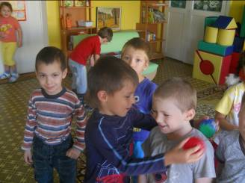
Сравнение результатов освоения образовательной программы по основным направлениям за предыдущие учебные годы и показателя сформированности интегративных качеств воспитанников за 2011-2012 уч.год показали незначительное уменьшение среднего показателя с 90,5% до 83% что объясняется наличием большего количества детей со сложной структурой дефекта в средних группах и разницей в подходах к диагностическому обследованию. С 2011-2012 уч.года обследование проводится по интегративным качествам воспитанников.
Наряду с успешным освоением образовательной программы воспитанники ДОУ активно участвовали в конкурсах и выставках различного уровня:
- Областной конкурс «Зелёный огонёк»- 12 чел;
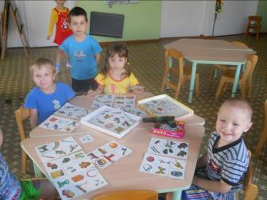
- Районная выставка-конкурс «Зимняя фантазия» (Куликов Ярослав, Скалецкая Полина);
- Районный лыжный фестиваль «Олимпионик» - 12 чел;
- Отчётный концерт в ДДТ, посвящённый 8 Марта- 12 чел;
- выступление детей на районном смотре-конкурсе детского творчества «Огонёк»- 8 чел.;
- районный конкурс детских рисунков «Жители небесной империи»- 5 чел.;
- районный экологический праздник «Живи, Земля»-12 чел.;
- ежегодная природоохранная акция – 72 чел.;
- районный конкурс детского творчества «Чудесный мир. Пластика»- 2 чел.;
- общероссийская акция «Весенняя неделя добра»- 72 чел.;
- Всероссийский конкурс детских рисунков «Природа и мы»- 3 чел.

Среди участников есть победители и призёры:
- Районная выставка «Дары природы» (Диплом ДОУ);
- Областной конкурс детского рисунка «Ветеринарные врачи под покровительством православной Церкви» (Дипломы - Головин Тимофей, Порошин Владик, Хохрин Тимофей, Скалецкая Полина, Протасова Настя)
- Диплом в районном конкурсе «Образы Земли» (Никулин Глеб);
- 3 место в районном лыжном фестивале «Олимпионик» (команда);
- 2 место в районном конкурсе детских рисунков «Все профессии важны» (Софья Шумайлова);
- 3 место в районном конкурсе детских рисунков «Все профессии важны» (Глеб Никулин)

